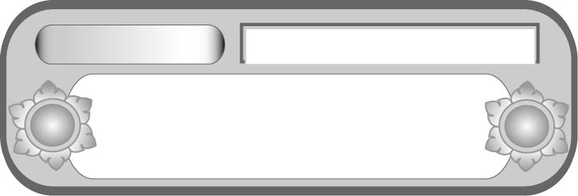
หน่วยการเรียนรู้ที่ ๑๑
เขียนชำนาญ...งานสร้างสรรค์
เรียนรู้ลักษณะของคำแนะนำ
เรื่องที่ ๒ การเขียนสื่อสาร

แผนการจัดการเรียนรู้ที่ ๗

ชั้นประถมศึกษาปีที่ ๕ เวลา ๑ ชั่วโมง


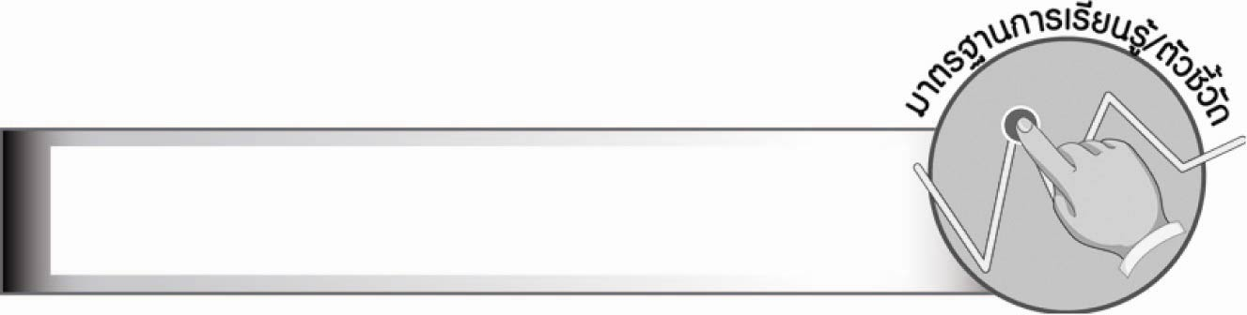
มาตรฐานการเรียนรู้/ตัวชี้วัด

มาตรฐานการเรียนรู้
มาตรฐาน ท ๒.๑ ใช้กระบวนการเขียนเขียนสื่อสาร เขียนเรียงความ ย่อความ
และเขียนเรื่องราวในรูปแบบต่าง ๆ เขียนรายงานข้อมูลสารสนเทศ และรายงานการศึกษาค้นคว้า
อย่างมีประสิทธิภาพ
ตัวชี้วัด
ท ๒.๑ ป. ๕/๒ เขียนสื่อสารโดยใช้คำได้ถูกต้อง ชัดเจน และเหมาะสม
ท ๒.๑ ป. ๕/๙ มีมารยาทในการเขียน

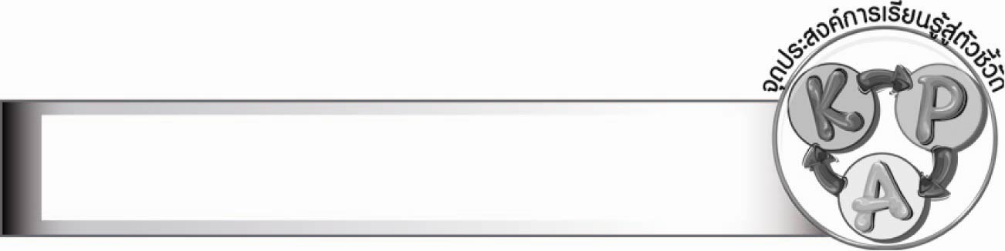
จุดประสงค์การเรียนรู้สู่ตัวชี้วัด

๑. อธิบายวิธีการเขียนคำแนะนำ (K)
๒. เขียนคำแนะนำ (P)
๓. กระตือรือร้นในการทำงาน เห็นความสำคัญของการใช้ภาษาสื่อสาร (A)
๔. มีมารยาทในการเขียน (A)

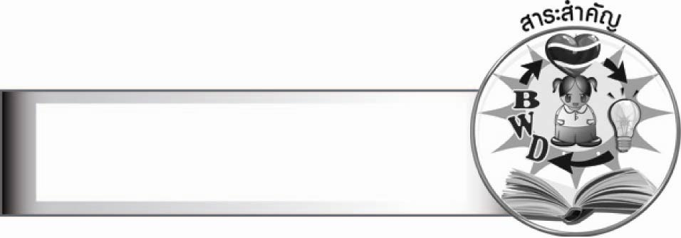
สาระสำคัญ

คำแนะนำเป็นการเขียนเพื่อให้ข้อเสนอแนะ ให้ความรู้ ความเข้าใจ ภาษาที่ใช้ควรเป็นภาษาทางการ เรียบเรียงขั้นตอนตามลำดับ เพื่อให้ปฏิบัติหรือนำไปใช้ได้ถูกวิธี

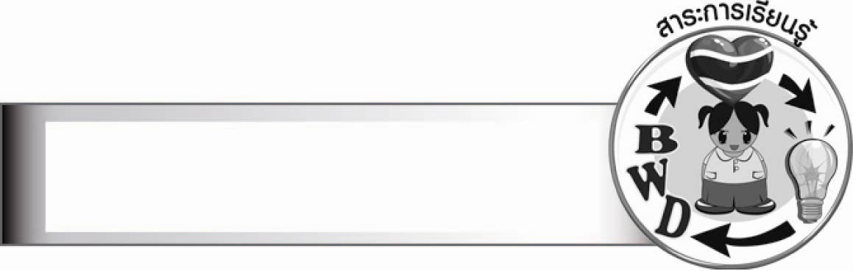
สาระการเรียนรู้

การเขียนคำแนะนำ


สมรรถนะสำคัญของผู้เรียน

๑. ความสามารถในการสื่อสาร
- ทักษะการอ่าน
- ทักษะการเขียน
- ทักษะการฟัง การดู และการพูด
๒. ความสามารถในการคิด
- การสังเคราะห์
- การประยุกต์/การปรับปรุง
- การสรุปความรู้
๓. ความสามารถในการแก้ปัญหา
๔. ความสามารถในการใช้ทักษะชีวิต

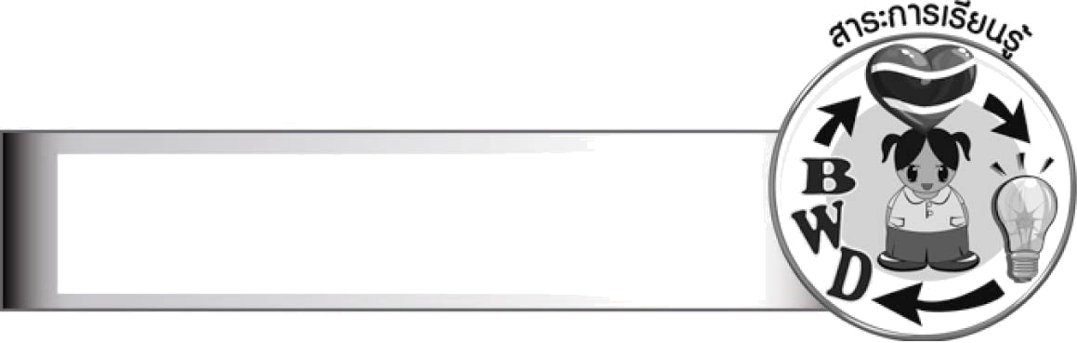
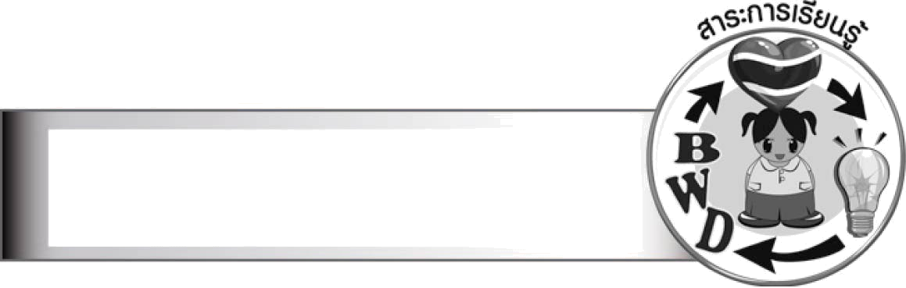
คุณลักษณะอันพึงประสงค์

ใฝ่เรียนรู้
ตัวชี้วัดที่ ๔.๑ ตั้งใจ เพียรพยายามในการเรียนและเข้าร่วมกิจกรรมการเรียนรู้
มุ่งมั่นในการทำงาน
ตัวชี้วัดที่ ๖.๑ ตั้งใจและรับผิดชอบในการปฏิบัติหน้าที่การงาน
ตัวชี้วัดที่ ๖.๒ ทำงานด้วยความเพียรพยายามและอดทนเพื่อให้งานสำเร็จตามเป้าหมาย
รักความเป็นไทย
ตัวชี้วัดที่ ๗.๒ เห็นคุณค่าและใช้ภาษาไทยในการสื่อสารได้อย่างถูกต้องเหมาะสม


ชิ้นงานหรือภาระงาน (หลักฐาน ร่องรอยแสดงความรู้)
–
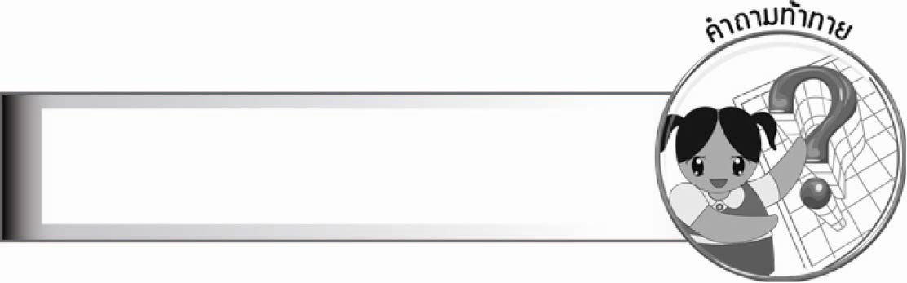
คำถามท้าทาย

ในจังหวัดของนักเรียนมีสิ่งใดที่ควรแนะนำ


การจัดกิจกรรมการเรียนรู้

๑. ครูเลือกนักเรียน ๑ คน ให้พูดแนะนำตัวเอง จากนั้นนักเรียนร่วมกันแสดงความคิดเห็น
โดยครูใช้คำถาม ดังนี้
๏ คำแนะนำคืออะไร
๒. ให้นักเรียนศึกษาความรู้เรื่อง การเขียนคำแนะนำและคำอธิบายแสดงขั้นตอน แล้วร่วมกันสรุปความเข้าใจ
๓. ให้นักเรียนแบ่งกลุ่ม ๕ กลุ่มเขียนคำแนะนำและคำอธิบายแสดงขั้นตอนตามหัวข้อที่ครูกำหนด โดยออกมาเลือกหัวข้อดังนี้
๑) เขียนคำแนะนำโรงเรียน (ที่ตั้ง เกียรติประวัติ สิ่งที่นักเรียนภาคภูมิใจ)
๒) เขียนคำแนะนำสถานที่ท่องเที่ยวที่นักเรียนชอบ (ที่ตั้ง จุดเด่น สาเหตุที่ชอบ)
๓) เขียนคำแนะนำวิธีการทำอาหาร ๑ ชนิด (เช่น วิธีการทำข้าวผัด ไข่เจียว ไข่ทอด)
๔) เขียนคำแนะนำการใช้อุปกรณ์ไฟฟ้า (เช่น การใช้หม้อหุงข้าว เตารีด คอมพิวเตอร์)
๕) เขียนคำแนะนำการแปรงฟันที่ถูกวิธี
๔. ให้นักเรียนแต่ละกลุ่มออกมานำเสนอผลงาน
๕. ให้นักเรียนช่วยกันวิจารณ์ผลงานการเขียนคำแนะนำ
๖. ให้นักเรียนและครูร่วมกันสรุปความรู้ ดังนี้
๏ คำแนะนำเป็นการเขียนเพื่อให้ข้อเสนอแนะ ให้ความรู้ ความเข้าใจ ภาษาที่ใช้ควรเป็นภาษาทางการ เรียบเรียงขั้นตอนตามลำดับ เพื่อให้ปฏิบัติหรือนำไปใช้ได้ถูกวิธี
๗. ให้นักเรียนร่วมกันแสดงความคิดเห็น โดยครูใช้คำถามท้าทาย ดังนี้
๏ ในจังหวัดของนักเรียนมีสิ่งใดที่ควรแนะนำ


การจัดบรรยากาศเชิงบวก

ให้นักเรียนเขียนคำแนะนำและคำอธิบายแสดงขั้นตอนอย่างอิสระ ครูให้กำลังใจนักเรียนที่ตั้งใจทำกิจกรรม เสริมแรงนักเรียนที่เขียนคำแนะนำได้ถูกต้องด้วยคำชม นำผลงานแสดงหน้าชั้นเรียน
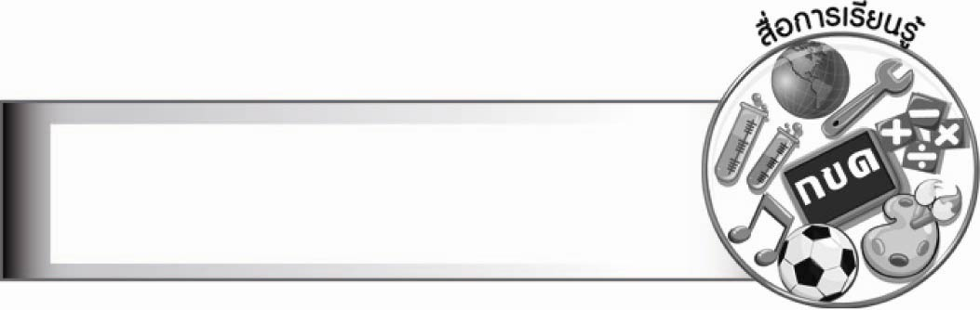
สื่อการเรียนรู้

หัวข้อการเขียนคำแนะนำ


การวัดและประเมินผลการเรียนรู้

๑. วิธีการวัดและประเมินผล
๑.๑ สังเกตพฤติกรรมของนักเรียนในการเข้าร่วมกิจกรรม
๑.๒ สังเกตพฤติกรรมของนักเรียนในการเข้าร่วมกิจกรรมกลุ่ม
๒. เครื่องมือ
๒.๑ แบบสังเกตพฤติกรรมการเข้าร่วมกิจกรรม
๒.๒ แบบสังเกตพฤติกรรมการเข้าร่วมกิจกรรมกลุ่ม
๓. เกณฑ์การประเมิน
๓.๑ การประเมินพฤติกรรมการเข้าร่วมกิจกรรม
ผ่านตั้งแต่ ๒ รายการ ถือว่า ผ่าน
ผ่าน ๑ รายการ ถือว่า ไม่ผ่าน
๓.๒ การประเมินพฤติกรรมการเข้าร่วมกิจกรรมกลุ่ม
คะแนน ๙ - ๑๐ ระดับ ดีมาก
คะแนน ๗ - ๘ ระดับ ดี
คะแนน ๕ - ๖ ระดับ พอใช้
คะแนน ๐ - ๔ ระดับ ควรปรับปรุง


ข้อเสนอแนะของผู้บริหารสถานศึกษา

________________________________________________________________________________
________________________________________________________________________________
________________________________________________________________________________
________________________________________________________________________________
________________________________________________________________________________
________________________________________________________________________________
________________________________________________________________________________
________________________________________________________________________________
________________________________________________________________________________
________________________________________________________________________________
________________________________________________________________________________
________________________________________________________________________________
________________________________________________________________________________
________________________________________________________________________________
________________________________________________________________________________
________________________________________________________________________________
________________________________________________________________________________
________________________________________________________________________________
________________________________________________________________________________
________________________________________________________________________________
________________________________________________________________________________
________________________________________________________________________________
________________________________________________________________________________
________________________________________________________________________________
________________________________________________________________________________

ลงชื่อ________________________ (ผู้บริหารสถานศึกษา)
(_______________________)
_______/________/_______


บันทึกหลังการสอน

ผลการจัดการเรียนการสอน

_______________________________________________________________________________
_______________________________________________________________________________
_______________________________________________________________________________
_______________________________________________________________________________
_______________________________________________________________________________
_______________________________________________________________________________

ปัญหา/อุปสรรค

_______________________________________________________________________________
_______________________________________________________________________________
_______________________________________________________________________________
_______________________________________________________________________________
_______________________________________________________________________________
_______________________________________________________________________________

แนวทางแก้ไข

_______________________________________________________________________________
_______________________________________________________________________________
_______________________________________________________________________________
_______________________________________________________________________________
_______________________________________________________________________________
_______________________________________________________________________________

ลงชื่อ________________________ (ผู้บันทึก)
(________________________)
________/_______/_______

